МКУК «Фалёнская ЦБ»

Имена в истории района

ВЕРШИНИНА КСЕНИЯ АФАНАСЬЕВНА

Почётный житель Фалёнского района

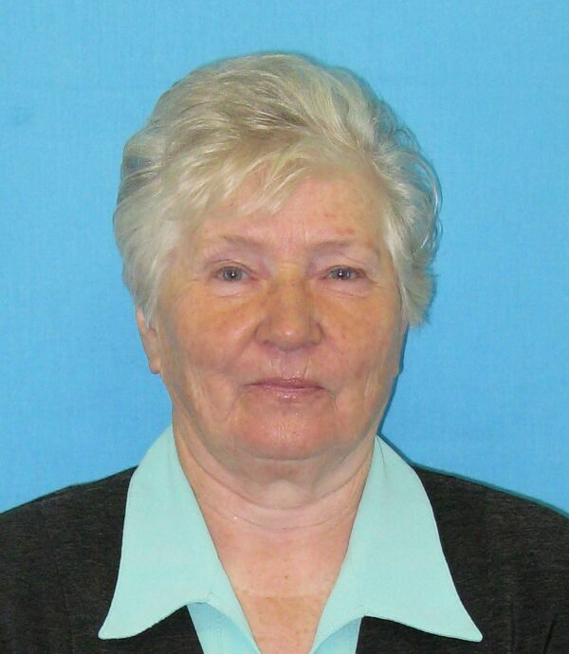

К 90-летию Фалёнского района

пгт. Фалёнки
2019 г.

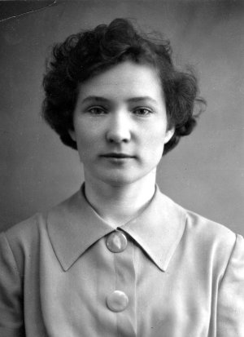
Вершинина Ксения Афанасьевна (01.02.1937 - 26.09.2015 г.) родилась в г. Мураши Кировской области. Образование высшее медицинское, окончила Пермский медицинский институт по специальности врач- стоматолог – ортопед. Трудовую деятельность Ксения Афанасьевна начала в 1954 году, после окончания Кировской зубоврачебной школы в качестве зубного техника. Три года работала в Мурашах зубным техником. В 1962 году после окончания Пермского медицинского института была направлена в Фаленскую районную больницу врачом-стоматологом.

Работать приходилась в разных условиях. Сначала «…в деревянном здании на 2-ом этаже на ул. Коммуны. Это здание отапливалось дровами, водопровода не было. Кабинет был тесный, примерно 15 кв.м. Рядом за дверью располагалась зубопротезная лаборатория, где работал один зуботехник Никонов В.А.. В зубоврачебном кабинете лечили зубы, удаляли их и вставляли. И всё это делал один врач». С пуском новой поликлиники условия работы значительно улучшились. Кабинет в поликлинике был на 3 кресла, получили новые стоматологические установки УС-30, у которых было 30 тыс. оборотов. А осенью 1981 г. стоматологический кабинет переехал в новое здание. Там уже были выделены кабинеты: лечебный, где проводилось лечение и удаление зубов, зубопротезный, где проводилось зубопротезирование, и зуботехническая лаборатория.

С 1980-1989 гг. Ксения Афанасьевна работала главным врачом Фаленской центральной районной больницы, с 1989 года – стоматологом – ортопедом, врач высшей категории. Под её руководством значительно улучшилось оказание медицинской помощи населению района, в том числе стоматологической помощи. Улучшилось качество лечения, значительно повысился охват профилактическими осмотрами и санацией населения. Улучшилось качество лечения. Будучи грамотным, умелым специалистом, Ксения Афанасьевна постоянно работала над улучшением качественных показателей стоматологической и ортопедической службы.

Ксения Афанасьевна всегда была внимательна к людям, с душевной теплотой относилась к больным. Её доброта и простота снискали уважение к ней как работников больницы, так и населения района.

За успехи в труде Вершинина К.А. награждена значком “Знак почёта”, медалью “За доблестный труд”, в ознаменование 100-летия со дня рождения В.И. Ленина, орденом “Трудового Красного Знамени”, медалью “Ветеран труда”, почётной грамотой ЦК КПСС, Совета Министров СССР, ВЦСПС и ЦК ВЛКСМ.
Звание «Почётный житель Фалёнского района» присвоено Вершининой К.А. решением Фаленской районной Думы от 09.04.2004 г. № 21/165.

